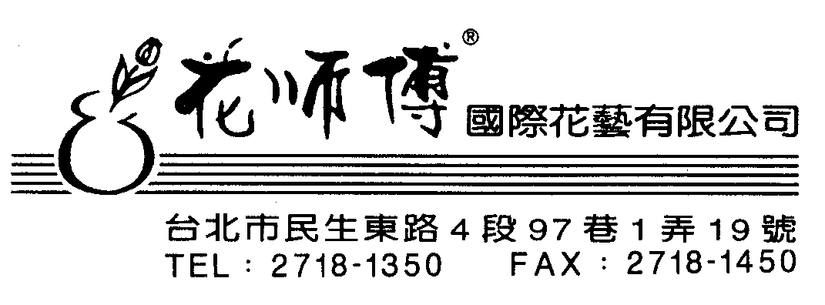
e-mail: flower97@ms7.hinet.net
信用卡傳真訂購單



請勾選信用卡種類
信用卡卡號:
認證碼: (VISA卡片背面簽名欄3位數字/美國運通卡正面右邊中間4位數字)
金 額: 萬 仟 佰 拾 元
身分證號碼: 出生日期: 年 月 日
發卡銀行: 有效期限: 年 月止
持卡人簽名: (需與信用卡簽名一致)
*持卡人需提供上述資料並同意依照信用卡使用規定,一經使用或訂購物品,均應按所示之全部金額,付款給予發卡銀行*
基本資料
公司: 姓名: 部門:
電話: 分機: 行動電話:
上述資料填妥後請傳真至886-2-27181450花師傅國際花藝有限公司
若有疑問請電886-2-27181350梁小姐 謝謝!!
授權碼:
商店代號及名稱
聯合信用卡中心01-016-1285-1花師傅國際花藝有限公司
美國運通985-574-843-0 MASTER FLOWER HOUSE TAIPEI,TAIWAN
備註

